Министерство образования и науки Республики Калмыкия
МКОУ «Малодербетовская средняя общеобразовательная школа №2»
Республиканский конкурс исследовательских краеведческих работ учащихся
«Бичкн Торскм»
Номинация «Земляки»

Тема работы : «Воспевая край родной…»
Подготовил: Суриков Данила Дмитриевич,
учащийся 8 класса МКОУ
«Малодербетовская средняя общеобразовательная школа №2»
с. Малые Дербеты, ул. Пролетарская 9,359420
Домашний адрес: ул .Горького 5 , 359420
Контактный телефон: 8(902)310-13-99
e-mail:Sutikatik292004@gmail.com
Руководитель: Данжеева Валерия Юрьевна,
учитель русского языка и литературы МКОУ
«Малодербетовская средняя общеобразовательная школа №2»
с. Малые Дербеты, ул. Пролетарская 9,359420
Контактный телефон:8(926)176-12-47
e-mail:leradanzheeva@mail.ru

с. Малые Дербеты 2018 год
Оглавление

I.Введение…………………………………………………………….3
II. Детство и юношеские годы………………………………………4
III.Творческая деятельность………..……………..……………...5-6
IV. Деятельность во благо родной земли……..…………………..7
V. Заключение……………………………………………………….8
VI. Список литературы и материалов..……………………………9
VII. Приложение………………………………………………..10-12
1)Борис Борисович за работой в ДК;
2)Почетная грамота Министерства культуры РФ;
3)Статья республиканской газеты «Известия Калмыкии».

Введение
Актуальность работы - История страны, республики, села складывается из биографий и судеб отдельных граждан. В каждом городе, поселке, деревне есть люди, о которых хочется рассказать всем. Данная работа является реализацией этого желания. Мы хотим, чтобы как можно больше людей узнало о вкладе в развитие культуры и духовности Шурганова Бориса Борисовича.
Цель работы – Рассказать о жизни и творчестве человека, прославляющего своими делами и творчеством малую родину.
Задачи исследования:
- Провести беседу с самим Борисом Борисовичем Шургановым;
- Изучить и проанализировать материалы периодической печати;
- Познакомиться с творчеством земляка.
Объектом настоящей работы является композитор, исполнитель песен, общественный деятель, депутат и просто открытый, светлый человек - Борис Борисович Шурганов.
Предмет исследования - Творческая деятельность нашего талантливого земляка.
Гипотеза - Можно предположить, что знание современной истории малой родины и людей, прославивших ее, может качественно повысить уровень патриотизма у подростков, положительно повлиять на формирование толерантно настроенной личности. Методы исследования: анализ источников информации; интервью; обработка полученных результатов.
Практическая значимость - Результаты данной исследовательской работы можно представить учащимся школы на внеклассных уроках, посвященных истории родного края.
Детство и юношеские годы
«Каждый человек рождается для какого-то дела»- так говорил американский писатель и мыслитель Эрнест Хэмингуэй. Я поддерживаю и соглашаюсь с мнением автора. Я считаю, что каждому человеку дано свое предназначение. Каждый вкладывает в мир что-то свое. Различие заключается лишь в масштабе вклада. Родился Борис Борисович Шурганов в селе Малые Дербеты 13 декабря 1960 г. Отец -Шурганов Борис Бакаевич- умер очень рано- маленькому Борису было тогда 3 года. По словам самого Бориса Борисовича своего папу он помнит смутно. Мама - Шурганова Эльза Баяновна одна вырастила и воспитала 6 детей. С детства Борис рос в творческой атмосфере - отец исполнял народный калмыцкий эпос «Джангар», а мама играла на домбре и пела. Учился легко сразу в двух школах - обычной и музыкальной, где получил знания теории музыки, хорового пения. О своих преподавателях - Валентине Васильевне и Дмитрии Васильевиче Иваненко вспоминает с большой благодарностью. Активное участие в школьных мероприятиях, сопровождающихся игрой на инструментах, создание вокально-инструментального ансамбля – школьная жизнь Бориса Борисовича была насыщенной и яркой. В 1979 году попадает по призыву в Чехословакию, город Клаштерец. Там , удивив всех свободным владением русского языка и прекрасным исполнением песни под гитару, попадает в музыкальный взвод. В составе эстрадно-духовного оркестра выступал на всех культурно-массовых мероприятиях воинской части, совершенствовал свое умение играть на различных инструментах. В 1981 году, после окончания службы, Борис Борисович поступает в Волгоградский сельскохозяйственный институт на факультет механизации. Проучившись там год, понял, что «это не его, что не лежит душа к механике». За все эти время музыка стала неотъемлемой и важной составляющей его жизни.

Творческая деятельность
В 1982 году Борис Борисович начинает работать мастером производственного обучения в Малодербетовском средне - профессиональном техническом училище, а также секретарем комсомольской организации. Борис Борисович снова создает ансамбль, в котором он становится и руководителем, и участником. На одном из районных выступлений его заметил Валентин Александрович Ефремов – заведующий отделом Районного Дома Культуры – и пригласил на работу. Борис Борисович становится руководителем ВИА и духового оркестра в РДК. Это и стало отправной точкой для занятия любимым делом – созданием стихов, музыки. Через четыре года становится директором РДК и уже отвечает за организацию досуга всего района. «Создавать песни – не главное. Главное – найти и выявить таланты у детей, развивать их творческие задатки». Больших результатов удалось добиться на этом поприще не только самому Борису Борисовичу, но и его воспитанникам. ВИА под его руководством занял 1 место сначала в Элисте, затем стал дипломантом «Зонального смотра Юга России» в Ростове. Участница конкурса «Голоса 21 века» Галина Васькаева за его песню «Шароны» была награждена грамотой и денежным призом. В 2001, в 2003 годах на состоявшихся в Элисте конкурсах профессионального мастерства клубных работников Михаил Джалсанов и Елена Хонинова стали победителями. И в большей мере, конечно, это заслуга Бориса Борисовича, который готовил для них сценарий, помогал в выполнении конкурсных заданий. Его работа, как режиссера, была положительно оценена жюри конкурса и особо отмечена. Сборная команда КВН «Гасконцы», состоящая из учащихся двух школ, колледжа, ПУ под его непосредственным руководством заняла четвертое место, выйдя в финал на республиканском конкурсе. 2008 год стал знаменательным в жизни Бориса Борисовича – осенью выходит его первый альбом, носящий название «Малые Дербеты». Эту идею он вынашивал пять лет. За это время подбирались песни, слагались стихи. Каждая композиция была написана для отдельного певца, исполняющего ее. Позднее, на песню «Мальчики», которую исполнила дочь Бориса Борисовича – Айса - на телевидении был снят клип. Аранжировкой песен для альбома занимался Аркадий Манджиев – композитор, заслуженный деятель искусств Республики Калмыкия. «Ветераны», «Малые Дербеты», «Мальчики», «Мама», «Монолог», «Моя мечта», «Мы с тобой», «О любви», «Оставайся молодым», «Степь», «Я помню», «Деньги» - вот окончательный список песен, попавших в альбом. В общей сложности было выпущено более 500 дисков. В каждой строчке песен Бориса Борисовича говорится о жизни, которая нас окружает. Каждый сможет найти в них что-то свое. Презентация состоялась на шоу, организованном по случаю выхода «первого альбома в истории района».
В 2009 году Борис Борисович получил Почетную грамоту Министерства культуры Российской Федерации «За большой вклад в развитие культуры». Награждение произошло на одном из районных мероприятий под громкие аплодисменты односельчан. На данный момент Борис Борисович занимает должность художественного руководителя ДК, продолжает писать стихи и музыку, планируя в будущем выпуск второго альбома.

Деятельность во благо родной земли
В 2012 году Борис Борисович посетил Индию, где по его словам у него в сознании произошел «духовный переворот». В то время местный хурул находился в заброшенном состоянии. Борис Борисович не мог остаться в стороне и взял на себя ответственность за строительство хурула. Была создана буддистская община Малодербетовского района Республики Калмыкия, председателем которой он стал. Для того, чтобы собрать нужную сумму, Борис Борисович решил проводить мероприятия, которые в народе стали называть «Бара-шоу». Цель таких благотворительных концертов – собрать и направить вырученные средства в Фонд строительства Малодербетовского Хурула. Сценарии всегда писал сам Борис Борисович, а участников таких вечеров с каждым разом становилось все больше и больше - каждый хотел внести свой вклад в такое святое дело. Несомненно, в этом огромная заслуга Бориса Борисовича – идейного и художественного руководителя проекта. Но на этом не остановился Борис Борисович – «Бара-шоу» было проведено на сцене Государственного концертного зала Республики Калмыкия. Под руководством такого замечательного человека малодербетовцы собрали полный зал, выступив при этом на отлично. 7 апреля 2013 года состоялось торжественное открытие Малодербетовского хурула. Особая благодарность была выражена Шурганову Борису Борисовичу за огромный вклад в развитие духовности. Сейчас, помимо работы в ДК, Борис Борисович является администратором хурула , а также депутатом сельского муниципального образования.
Борис Борисович не только композитор, автор стихов, депутат, но и прекрасный отец и дедушка. В 1982 году создал семью с Валентиной Мукабеновной. Младшая из двоих детей – Айса – пошла по стопам отца. Она также любит петь, сочинять стихи и с гитарой не расстается. У Бориса Борисовича и Валентины Мукабеновны пятеро внуков, которые не переставая радуют бабушку с дедушкой.
Заключение
Определенное время выдвигает своих героев. Это не обязательно герои военных действий. В мирное время героями можно назвать людей, которые оставляют после себя что-то важное, то, благодаря чему их будут помнить потомки. При подготовке к написанию данной работы, я собрал материалы о жизни и творчестве интересного и талантливого человека. Он один из тех, кто внес весомый вклад в развитие духовной культуры нашего села. Результатом моего исследования является выполнение поставленных перед собой задач, а именно: была проведена встреча с Б.Б.Шургановым. В ходе общения с ним, я узнал о его юношеских годах, начале творческой деятельности, о процессе накопления профессионального опыта. Так же мною были изучены и проанализированы материалы периодических изданий. В заключение можно сказать следующее: весь собранный материал был систематизирован и изложен в определённой последовательности. Считаю, что поставленной цели я добился - описал жизненный путь и достижения нашего земляка. Надеюсь, что результат моего исследования будет полезен и интересен не только жителям нашего села.

Список литературы и материалов
1)Интервью с Б.Б.Шургановым;
2)Материалы республиканской газеты «Известия Калмыкии»;
3)Материалы районной газеты «Степная новь»;
4)Интернет-ресурсы.

Приложение
1)Борис Борисович за работой в Доме Культуры 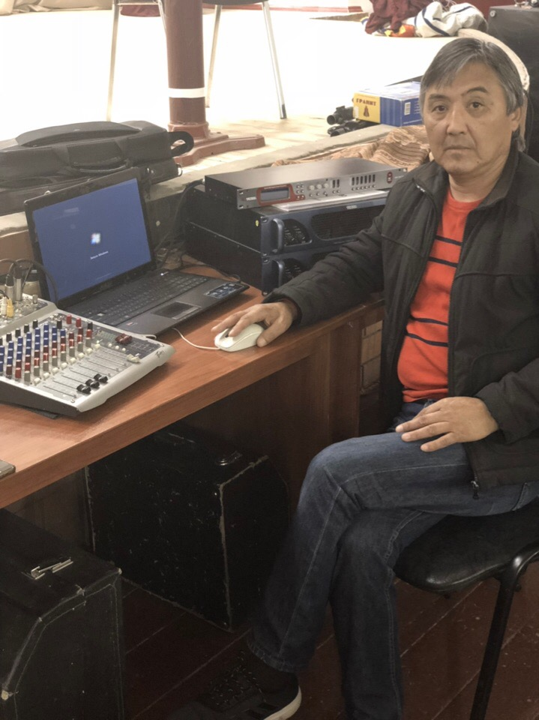

2)Почетная грамота Министерства культуры Российской Федерации
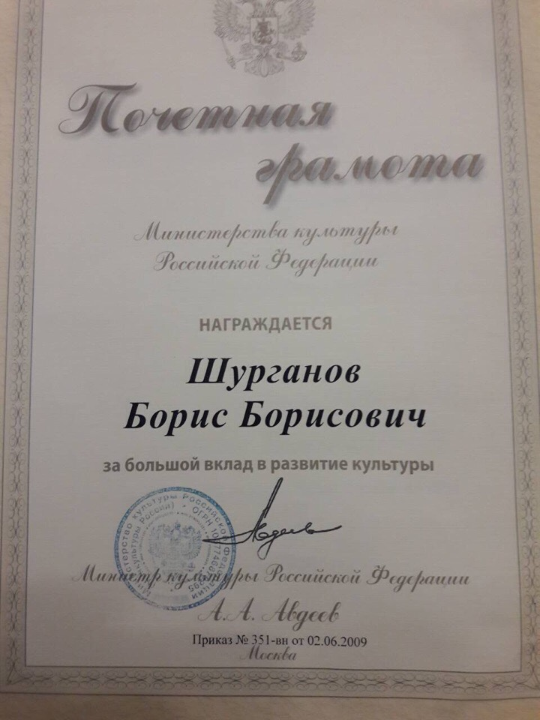

3)Статья в республиканской газете «Известия Калмыкии»
